CHỦ ĐỀ II: THỦ CÔNG, KỸ THUẬT
Bài 12: Làm chong chóng (Tiết 3)
I. YÊU CẦU CẦN ĐẠT
1. Năng lực
a. Năng lực chung:
- Năng lực tự chủ và tự học: Chuẩn bị nguyên liệu và dụng cụ đầy đủ, hoàn thành nhiệm vụ đúng với thời gian quy định.
- Năng lực giao tiếp và hợp tác: Chia sẻ quan điểm và cách làm của cá nhân với các bạn trong lớp.
- Năng lực giải quyết vấn đề và sáng tạo: Hiểu và có thể áp dụng cách khác nhau để tạo chốt chặn.
b. Năng lực công nghệ:
- Sử dụng công nghệ: Biết cách sử dụng các nguyên liệu phù hợp để làm trục, thân và chốt chặn.
- Thiết kế kỹ thuật: Thực hiện được tuần tự các thao tác để hoàn thành chong chóng.
- Đánh giá công nghệ: Nêu được nhận xét của em về sản phẩm tự làm và sản phẩm của các bạn.
2. Phẩm chất:
- Chăm chỉ: Kiên trì hoàn thành sản phẩm.
- Trách nhiệm: Hoàn thành việc tạo chong chóng theo hướng dẫn.
II. ĐỒ DÙNG DẠY HỌC
1. Giáo viên: Ống hút giấy hoặc nhựa, băng dính giấy, tăm tre hoặc xiên tre, phiếu học tập.
2. Học sinh: Ống hút giấy hoặc nhựa, băng dính giấy, tăm tre hoặc xiên tre.
III. CÁC HOẠT ĐỘNG DẠY HỌC
HOẠT ĐỘNG CỦA GIÁO VIÊN | HOẠT ĐỘNG CỦA HS
1. KHỞI ĐỘNG (5 phút)
a, Mục tiêu: Tạo hứng thú đầu tiết học
b, Cách thực hiện:
- GV cho HS quan sát một chong chóng mẫu, giới thiệu các vị trí: Thân, trục, chốt chặn và đặt một số câu hỏi về nguyên liệu làm trục, chốt chặn chong chóng:  + Em thường thấy thân, trục và chốt chặn chong chóng làm bằng nguyên liệu gì?  - GV nhận xét và giới thiệu vào bài | - Quan sát và trả lời theo sự hiểu biết:  + Thân, trục và chốt chặn đều bằng nhựa.  + Thân bằng gỗ, trục bằng que tăm, chốt chặn bằng nhựa.  …  - HS khác nhận xét.  - HS lắng nghe, ghi vở.
2. LUYỆN TẬP (20 phút)
a, Mục tiêu:
- Biết thực hiện các bước để làm thân, trục, chốt chặn chong chóng.
- Biết gắn các nguyên liệu đúng vị trí, chắc chắn, thẩm mỹ.
b, Cách thực hiện:
GV hướng dẫn HS làm thân, trục, chốt chặn chong chóng:  - Bước 1: Dùng ống hút làm thân chong chóng, dùng 1 ống hút khác và cắt 1 đoạn dài 2 cm.  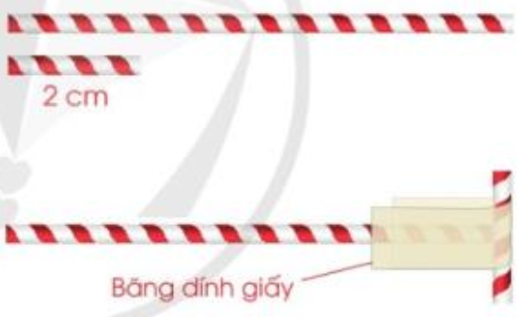  - Bước 2: Dùng băng dính giấy dán cố định 2 đoạn ống hút.  - Bước 3:  + Dùng mũi compa tạo lỗ qua điểm O.  + Cắt xiên que 1 đoạn dài 5 cm làm trục quay chong chóng.  + Dùng băng dính giấy quấn nhiều vòng ở một đầu xiên tre tạo chốt chặn. Luồn đầu còn lại của xiên que vào lỗ đã tạo.  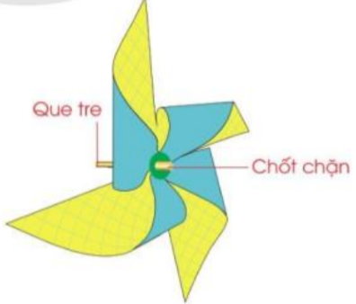  - Bước 4:  + Luồn trục quay vào đoạn ống hút ngắn của thân chong chóng.  + Dùng băng dính giấy quấn nhiều vòng vào phần đầu còn lại của trục quay để tạo chốt chặn.  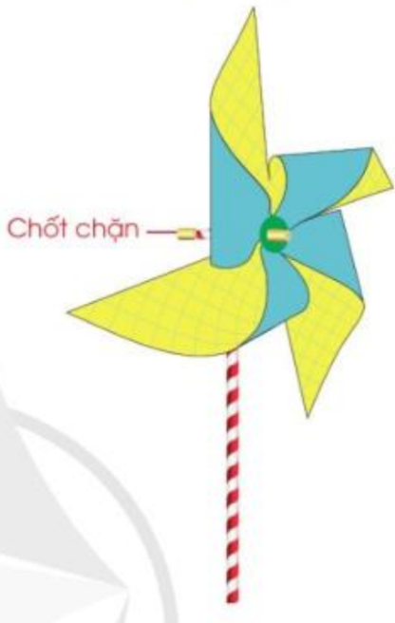  Trong quá trình hướng dẫn, GV sửa lỗi cho một số HS. | HS chuẩn bị nguyên liệu, dụng cụ để bắt đầu thực hành.  - HS có thể sử dụng ống hút giấy hoặc ống hút nhựa để làm thân chong chóng.  - HS có thể đo và bẻ cây xiên que để làm phần que tre dài 5 cm.  - HS kiểm tra sản phẩm bằng cách giơ chong chóng lên quạt hoặc thổi vào chong chóng.
3. VẬN DỤNG (10 phút)
a, Mục tiêu:
- Chia sẻ sản phẩm của cá nhân trước lớp.
- Tự đánh giá sản phẩm của mình và đánh giá sản phẩm của bạn.
b, Cách thực hiện:
- GV mời HS chia sẻ sản phẩm.  - GV nhận xét lưu ý để các em có thể tự làm ở nhà:  + Phần trục quay phải luôn luôn nhỏ hơn phần ống hút lồng quanh trục.  + Phần giấy dán làm chốt chặn chỉ dán trên que tre để không bị dán vào đoạn ống hút bên ngoài sẽ làm cho que tre và ống hút dính vào nhau.  + Nếu lỗ tại điểm O vừa vặn với trục quay thì cánh chong chóng khi quay sẽ thẳng, không bị xiên.  - Giáo viên phát phiếu đánh HS tập đánh giá chi phí làm một chong chóng đơn giản.  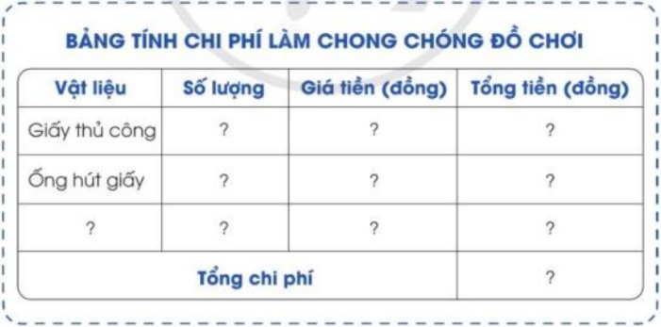  GV lưu ý một số lỗi ở các chong chóng chưa hoàn thiện và tuyên dương các sản phẩm tốt. | - Một số HS giới thiệu sản phẩm trước lớp, HS khác nhận xét.  - HS lắng nghe.  - Học sinh tự đánh giá và so sánh với việc thay thế các nguyên liệu khác, các đồ dùng tái chế.

IV. Điều chỉnh bổ sung nếu có: ……………………………….……………
……………………………………………………………………………………

